**Phần 1: Cấu hình Phần cứng/Phần mềm với Hỗ trợ AI**

**Nhiệm vụ 1.1: Tìm hiểu cấu hình phần cứng**

**CPU model**: intel® i5-7200U CPU @ 2.50GHz

Tốc độ cơ bản: 2.71 GHz

Số lượng Sockets, Cores và Logical processors: 1 Socket, 2 Cores, 4 Logical processors.

Ảo hóa (Virtualization): Đã được bật (Enabled).

Bộ nhớ đệm (Cache): L1 cache 128 KB, L2 cache 512 KB, L3 cache 3.0 MB.

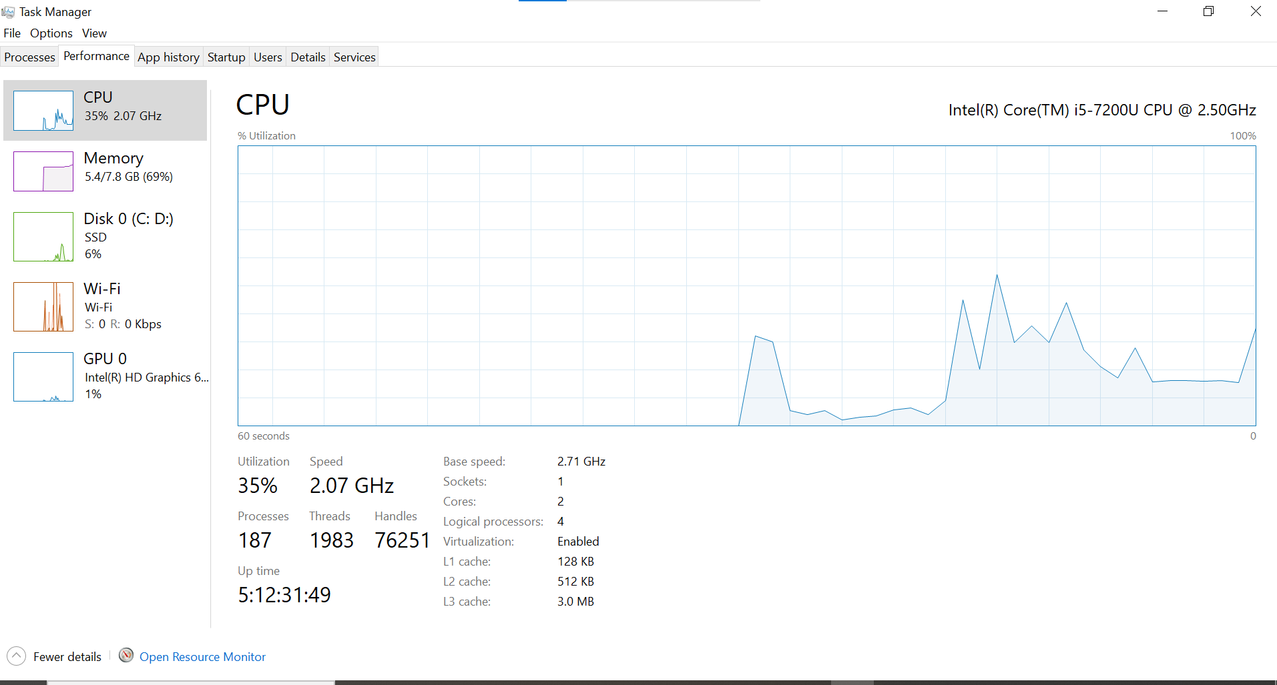

**RAM dung lượng**